
Как правильно принимать лекарства.
Соблюдение режима приема лекарственных препаратов имеет важное значение.
Давно доказано, что эффективность лекарственного средства, назначенного врачом, зависит от:
- способа приема (препарат необходимо разжевывать или рассасывать, запивать, разводить и т.п.);
- времени приема;
- сочетания с другими препаратами;
- связи приема пищи и ее состава.
В большинстве инструкций есть указания, до или после еды принимать указанное лекарственное средство. Если нет указаний, препарат принимают натощак.

То, чем мы запивает лекарство – очень важный момент. Та или иная жидкость может контактировать с компонентами препарата. В результате лекарственный препарат может оказаться неэффективным.
1. Если вам назначено принимать лекарство несколько раз в день, то рассчитывать интервал между приемами нужно из расчета – 24 часа.
2. Запивать большинство препаратов нужно чистой негазированной водой в объеме не менее половины стакана (100 мл).
1 раз в день - препарат принимается ежедневно в одно и то же время.
2 раза в день - интервал между приемами – 12 часов (например, 7 утра и 7 вечера).
3 раз в день - интервал между приемами – 8 часов (7 утра, 3 часа дня и 11 часов вечера).
4 раза в день - интервал между приемами – 6 часов (6 утра, 12 часов дня, 6 вечера и 12 часов ночи).

ОБУСО «Комсомольский ЦСО»

ПРАВИЛА ИСПОЛЬЗОВАНИЯ ЛЕКАРСТВЕННЫХ
ПРЕПАРАТОВ ДЛЯ БЕЗОПАСНОСТИ ЛЮДЕЙ СТАРШЕГО ВОЗРАСТА

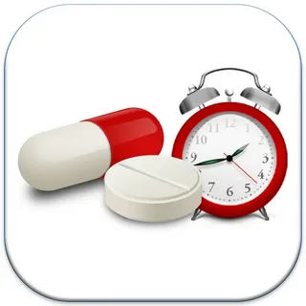

Комсомольск Ивановской области
2025г

Как правило, лекарства делают нашу жизнь качественнее и продолжительнее. Но неправильный прием или неверное комбинирование лекарственных препаратов и форм могут представлять серьезную опасность. Необходимо запомнить, для чего предназначен препарат, в какой дозировке следует его принимать.
Для людей зрелого возраста прием лекарства может быть индивидуальным.





Советы по приему лекарственных средств.
- Принимайте лекарства только по назначению врача, а не по совету соседей или средств массовой информации. Только врач обладает информацией о Вашем здоровье!!!
- Не ищите «таблетку от всех болезней».
- Если Вы находитесь на стационарном лечении, предшествующее лечение может быть изменено.
- Не прекращайте прием назначенных Вам препаратов без предварительного обсуждения с лечащим врачом.

Каждый человек должен знать о принимаемом лекарственном препарате:
- Название;
- По какому поводу Вы его принимаете;
- Как следует принимать препарат (доза, кратность, длительность приемам, учет приема пищи;
- Каковы наиболее частые побочные эффекты препарата;
- Что следует сделать, если возникли проблемы с приемом препарата;
- Что следует сделать, если пропущен прием лекарства.



